

INDRA / Servicio Desarrollo y Mantenimiento de Aplicaciones
transferencia
Tesorería – Cuenta Corriente
Generales, Vida, ART, Coaseguro.
Proyecto: AM MAPFRE
2 de Diciembre de 2011


DOCUMENTO / ARCHIVO
Título | Tesorería – Cuenta Corriente Generales, Vida, ART, Coaseguro.
Nombre Archivo | MAR_TCO_Transferencia_Cuenta_Corriente_20111202_01.doc
Fecha | 02/12/2011
Versión | 1
Cliente | Mapfre Argentina
Asunto / Detalle
Soporte lógico
Localización

REGISTRO DE CAMBIOS
Versión | Páginas | Fecha Modificación | Motivo del cambio
01 | 21 | 2 de diciembre de 2011 | Creación del documento

DISTRIBUCIÓN DEL DOCUMENTO
Nombre | Área
MAPFRE
INDRA

CONTROL DEL DOCUMENTO
Este documento ha sido:
 | Preparado por: | Revisado por: | Aprobado por: | Autorizado por:
Nombre: | Julián Andrés Rodriguez Wolff y Gladys Palasi | Gustavo Storni
Firma
Fecha | 15/12/11
Contenido
1. Objetivo del Módulo de Cuenta Corriente 4
2. Características del Módulo de Cuenta Corriente 4
3. Seguridad/Acceso al Módulo de Cuenta Corriente 4
4. Objetos que utiliza del Módulo de Cuenta Corriente 4
5. Funcionalidades incluidas en el Módulo de Cuenta Corriente 5
5.1. Pago de Comisión 5
5.1.1. Objetivo de la Funcionalidad de Pago de Comisión 5
5.1.2. Diagrama de Contexto de la Funcionalidad de Pago de Comisión 6
5.1.3. Diagrama de Primer Nivel de la Funcionalidad de Pago de Comisión. Flujos de Información de Alto Nivel 7
5.1.4. Seguridad/Acceso a la Funcionalidad de Pago de Comisión 7
5.1.5. Circuito de la Funcionalidad de Pago de Comisión 7
5.2. Coaseguro 8
5.2.1. Objetivo de la Funcionalidad Coaseguro 8
5.2.2. Diagrama de Contexto de la Funcionalidad Coaseguro 9
5.2.3. Diagrama de Primer Nivel de la Funcionalidad Coaseguro. Flujos de Información de Alto Nivel 10
5.2.4. Seguridad/Acceso a la Funcionalidad Coaseguro 11
5.2.5. Circuito de la Funcionalidad Coaseguro 11
6. Ficha del módulo 16
7. Arquitectura del Sistema 19
8. Modelos de datos 20

Objetivo del Módulo de Cuenta Corriente
Procesar las comisiones devengadas a los agentes directos y no directos.

Características del Módulo de Cuenta Corriente

Dependiendo de la parametrización de cada agente se le devengarán comisiones quincenales y/o mensuales (para ART únicamente mensual).

Cada agente tiene un código asociado y a su vez puede tener asociados varios subcódigos, los cuales se relacionan a través de su código de agrupador impositivo.

Al momento del devengamiento de las comisiones e independientemente que se efectúe el pago al productor , al mismo se le realizará una retención correspondiente a Servicios Sociales la cual se derivará a la Obra Social y que será de 1% o 2% según se trate de personas jurídicas o físicas.

A su vez por cada concepto procesado y dependiendo de la agrupación impositiva que tenga asociada el mismo, se le aplicará al momento del pago las retenciones asociadas a dicha agrupación impositiva.

Entre los conceptos que se pueden liquidar a los productores podemos mencionar los siguientes:

- Comisiones Devengadas (se generan al momento del cobro de los recibos).
- Comisiones de Cobranzas (se generan en forma quincenal y/o mensual a partir de un porcentaje definido y en función de lo cobrado).
- Prestamos (Personales, hipotecarios).
- Débitos (Facturas de servicios, etc.).

Seguridad/Acceso al Módulo de Cuenta Corriente
En MAPFRE Argentina la seguridad de TronWeb está a cargo del área de Seguridad de la Información, por lo que es esta la encargada de crear los usuarios y asociar los roles que les corresponden, dependiendo de las solicitudes efectuadas por los líderes supervisores de cada área.

De acuerdo al rol asociado para cada usuario dependerá a qué ítem del menú podrá ingresar. Además, cada rol podrá tener diferentes permisos dependiendo de las autorizaciones dadas para cada control de tarea.

Objetos que utiliza del Módulo de Cuenta Corriente
Este modulo tiene una alta personalización respecto del Núcleo de TronWeb.
La nomenclatura en el nombre de los objetos personalizados (paquetes, funciones, procedimientos) consiste en reemplazar el sufijo _trn por _mar y para las tablas el código de instalación (dígito siguiente al código del módulo) debe ser 9 más _mar
El nombre de las tareas comienza con MAR en lugar de TRN

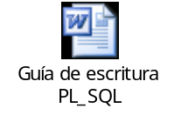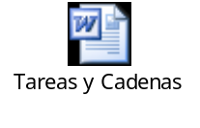

Funcionalidades incluidas en el Módulo de Cuenta Corriente
El módulo tiene las siguientes funcionalidades:
- Procesar los conceptos de los agentes.
- Determinación de servicios sociales para aportar a la obra social.
- Débitos y/o créditos otorgados al productor.
- Determinación de retenciones a efectuar al momento del pago.

Pago de Comisión

Objetivo de la Funcionalidad de Pago de Comisión
Devengar la comisión de los agentes, directos o no directos, de seguros de la compañía.

Diagrama de Contexto de la Funcionalidad de Pago de Comisión
Emisión

A2990700
Recibos
A5020301
Histórico de recibos
A2990701
Comisiones
Datos Comunes

A1009385_MAR
Generales

Directo.txt
AP502032
AP502074
MARGCL5243
A5020058
Procesos sujetos a Retención
A1009386_MAR
Vida
Recursos Humanos

A5020033
Tabla de retenciones
Servicio Social
MCA_AGT_DIR = ‘N’
DC
CC
A5020054
MCA_AGT_DIR = ‘S’
Solo en proceso mensual
WEB

A5029954_MAR
MP
A5020057
Préstamos y anticipos
A5021608
Concepto de Órdenes de Pago
A5029410_MAR
Documentum
A5029409_MAR

Diagrama de Primer Nivel de la Funcionalidad de Pago de Comisión. Flujos de Información de Alto Nivel

Agente
Saldos
Préstamos y Anticipos
Procesos sujetos a retención
Convenio Multilateral
Servicio Social
Retenciones
Devengamiento de comisiones

Recursos Humanos
Órdenes de pago
Comisiones de cobranza
Recibos

Seguridad/Acceso a la Funcionalidad de Pago de Comisión
Sigue igual criterio que el descrito en el punto 3.

Circuito de la Funcionalidad de Pago de Comisión

Se utiliza el paquete gc_k_gen_pago_comis donde se encuentran las procedimientos almacenados utilizados en este circuito.

- Carga de la tabla A5020058

Se utiliza la pantalla AP502032 – Ajuste de comisiones – que pone como cod_mvto el valor ‘MP’ y como cod_ajuste el que el usuario digita en la pantalla.

- Carga de la tabla A5020057

Se utiliza la pantalla AP502074 – Montos a descontar a agentes – Se asume un cod_mvto ‘PC’ por esto este campo cod_mvto no existe en esta tabla y en la pantalla se debe utilizar cualquier concepto contable (cod_ajuste) que tenga una agrupación ‘PC’ asociada en las tablas A5100121(Conceptos) y A5021101(Agrupación de impuestos por concepto.

En esta tabla se insertan tantos registros como cuotas se definan en la pantalla.

- Carga de la tabla A5020059

Se guardan los saldos de los agentes “no directos” a través del procedimiento p_actualiza tablas con información obtenida de la tabla A5020054.

- Procedimiento p_carga_a5020054

Este procedimiento toma datos de las tablas A5020057, A5020058 y A5020059 cruzando información con las tablas de productores A1001332 y A1001332_MAR. Determina qué conceptos son sujetos a retención o corresponden a servicios sociales. Calcula los importes del convenio multilateral (En caso de que el siniestro ocurre en una provincia diferente a la que pertenece el agente) y finalmente llena la tabla A5020054.

- Procedimiento p_carga_a5020054_im

Toma los conceptos que corresponden a servicios sociales y llena la tabla de impuestos A5020033. Esta información posteriormente va para la obra social.

- Generación de órdenes de pago

El devengamiento de comisiones de los agentes “no directos” se realiza a través de órdenes de pago. Se generan las tablas de órdenes de pago A5021604 y sus respectivos conceptos A5021608 a través del procedimiento p_actualiza_tablas con información proveniente de la tabla A5020054.

- Generación del archivo Directo.txt

En el caso en que el agente sea “directo”, no se generan órdenes de pago para el devengamiento de comisiones, sino que se crea un archivo plano Directo.txt con información obtenida de la tabla A5020054, que posteriormente va dirigido al área de recursos humanos.

Coaseguro

Objetivo de la Funcionalidad Coaseguro
La cuenta corriente funciona principalmente como instrumento de control, más que como instrumento de cobro o pago, por lo que su objetivo es lograr que el saldo con las compañías coaseguradoras sea siempre cero; es decir, que no haya importes ni a cobrar ni a pagar.

Diagrama de Contexto de la Funcionalidad Coaseguro

Coaseguro
Listado Final
TRNCA10010
Emisión
Gestión de Cobros
Conceptos
AP502010
AP502011
Movimientos Automáticos
Movimientos Manuales
Cobros y pagos
A2990700
Recibos
A5020301
Histórico de Recibos
A5021100
A5021101

Diagrama de Primer Nivel de la Funcionalidad Coaseguro. Flujos de Información de Alto Nivel
Primas
Cobranza
Coaseguro Cedido
Pagos para ajustes y/o reversiones
Compañía Piloto
Mapfre
Compañía Coaseguradora 1
Compañía Coaseguradora n
Compañía Coaseguradora 2
Compañía Coaseguradora n-1
Coaseguro Aceptado
Cuenta corriente
Liquidación de siniestros
Pagos
Cobros por devoluciones

Seguridad/Acceso a la Funcionalidad Coaseguro
Sigue igual criterio que el descrito en el punto 3.

Circuito de la Funcionalidad Coaseguro
- Coaseguro Aceptado

Se emite en el sistema solo por la parte correspondiente a MAPFRE y estas pólizas reciben el mismo tratamiento que las pólizas sin coaseguro, por lo que no aplica el concepto de cuenta corriente para coaseguro aceptado.

- Coaseguro Cedido

MAPFRE opera como compañía piloto de un determinado riesgo, la póliza se emite por el 100% del valor del riesgo, pero se cobra prima solo por el porcentaje de participación que le corresponde a MAPFRE. Con la Cuenta Corriente Coaseguros se analiza los importes de entrada y salida de dinero entre MAPFRE y cada una de las compañías coaseguradoras con las que opera.

- Carga de la tabla A2800020

Los registros de esta tabla se cargan a través de la pantalla AP280020 – INDICATIVO DE CIERRE MES / AÑO verificando que exista un periodo que no tenga tildado el campo “cierre”, para el tipo de coaseguro “1-cedido”, y para la moneda del movimiento.

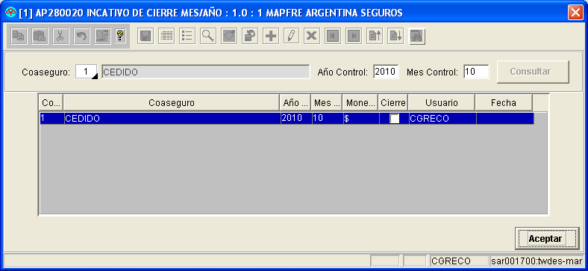

- Carga de la tabla A2800040

Los registros de esta tabla se cargan a través de la pantalla AP280040

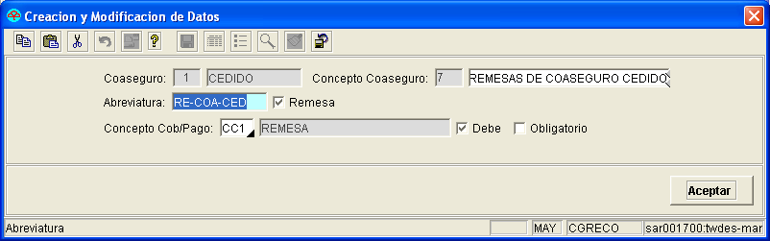

Checkbox Remesa: Indica si el concepto se refiere a un movimiento de tesorería o no. Puede ser una remesa tanto de pago como de cobro.

En el caso de un pago, el asiento seria en dos etapas:
1. En el debe la cuenta corriente coaseguros y en el haber la orden de pago.
2. En el debe la orden de pago y en el haber la salida de caja.

En un cobro, como no hay orden de pago asociada, el asiento seria:
1. En el debe la cuenta corriente coaseguros más el ingreso de caja, y en el haber el concepto de cobro.

- Carga de la tabla A2800010_MAR – Movimientos automáticos

Los registros de esta tabla se cargan desde dos fuentes: las tareas TRNCA00002 y TRNCA00004.

La tarea TRNCA00002 toma los registros de la tabla A5020301 para todas las cuotas cuya tip_situacion sea igual a ‘CT’ o ‘AC’ a través del paquete ca_k_carga_real_mar.

La tarea TRNCA00004 toma los valores de las tablas H7001200 y A3001700 todas las reservas pagadas a través del paquete ca_k_carga_liq_mar, quedando con el campo COD_SITUACION_COA con valor ‘SP’

- Carga de la tabla A2800050 – Movimientos manuales

Los registros de esta tabla se cargan desde la pantalla AP280050 (Armado de remesa), que permite ingresar el importe a debitar a la compañía coaseguradora por concepto de coaseguro, permitiendo solo ingresar movimientos manuales para el periodo que se encuentre abierto en la tabla A2800020.

Para el ingreso de datos se deberá tomar en cuenta las siguientes consideraciones:

Campo Moneda: Se debe ingresar aquí solamente el tipo de moneda y el importe por el cual se ha percibido el cobro.

Checkbox Remesa: Como se trata de movimientos de fondos, siempre debe estar tildado

Campo Concepto Coaseguro: Siempre que se registre un cobro a la compañía coaseguradora, se deberá utilizar el concepto 7; en caso de querer registrar un pago se deberá utilizar el concepto 8.

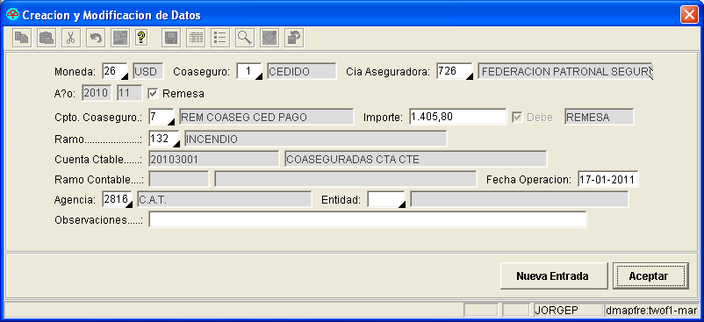

Campo Ramo: Se refiere al ramo con el cual fue emitida la póliza en cuestión

Campo Entidad: Este campo hace referencia a la entidad bancaria del cobro; pero no reviste carácter de obligatorio; es decir, puede ser nulo.

Una vez armada la remesa de cobro o pago, se procede a ingresar al programa AP502061 – Cobro o Pago de Remesa desde el Registro Diario, en entorno 1 si es un cobro o en entorno 2 si es un pago.

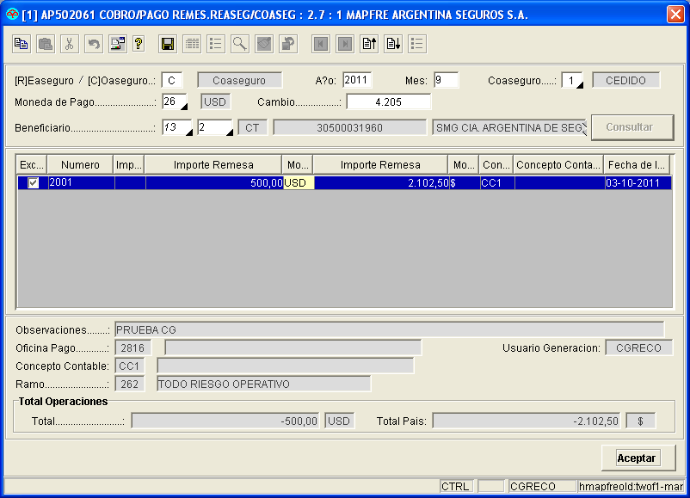

El año/mes ingresado en la parte de selección deben ser el mismo que se encuentra abierto en la tabla A2800020 y el mismo con el que se armó la remesa en la tabla A2800050.

El tipo de cambio es un campo editable, se puede modificar en esta instancia y el campo total país será calculado en función de lo que allí se ingrese.

Confirmando esta operación se genera el asiento contable correspondiente según el tipo de movimiento.

En el caso de un cobro, el asiento contable seria:

En el debe
  - Cuenta 20103001 – Cuenta Corriente Coaseguros
  - Caja, banco o lo que corresponda por los valores ingresados por la parte de MAPFRE

En el haber
  - Cuenta 20106206 – Deudores por premios adm cob

En el caso de un pago, el asiento contable seria:

En el debe
  - Cuenta 20103001 – Cuenta Corriente Coaseguros

En el haber
  - Caja o lo que corresponda según el concepto utilizados por MAPFRE para el pago

- Tarea TRNCA10010

Este proceso sumariza a través del paquete ca_k_lista_cta_cte_mar a modo de inventario todos los movimientos generados tanto en forma automática en la tabla A2800010_MAR como los generados en forma manual de la tabla A2800050.

Recibe como parámetro:

COMPAÑÍA: Se ejecuta el proceso una vez para Seguros Generales y otra vez para Vida. Este campo no puede ser nulo.

MONEDA: Se puede correr el proceso para cada moneda en particular, o si se deja nulo este campo asume todas las monedas.

CIA COASEG: Se puede correr el proceso para cada compañía coaseguradora en particular, o si se deja nulo este campo asume todas las compañías.

AÑO/MES: El año y mes de proceso deben ser los que se encuentren en estado abierto en la tabla A2800020.

ACTUALIZAR SALDO: Este campo admite solo valores S/N.
Si es “N”, se corre el proceso de cuenta corriente a modo prueba de fallos sin actualizar ninguna tabla del sistema y genera el listado final para revisión y control.
Si es “S”, se corre el proceso de cuenta corriente en forma definitiva y actualiza la tabla de saldos A2800030 según corresponda.

El listado final muestra la siguiente información agrupada por compañía coaseguradora y por moneda:

- SALDO INICIAL
- MOVIMIENTOS: Concepto del movimiento, número de póliza, número de remesa, número de liquidación del siniestro, importes.
- SALDO FINAL

- Carga de la tabla A2800030 – Saldos

Al correr el listado de cuenta corriente con la opción de actualizar saldos, se inserta un registro en la tabla A2800030 con el saldo actual de cada compañía / moneda.

Para la actualización manual se utiliza el programa AP280030, el cual requiere del ingreso de la siguiente información:

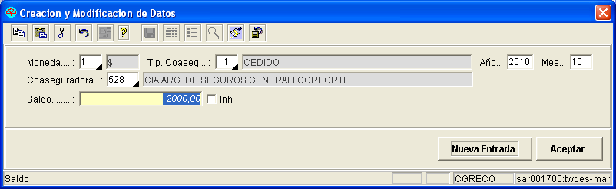

Ficha del módulo
Módulo | Objetivo del Módulo
Tesorería – Cuenta Corriente Generales, Vida, ART, Coaseguro. | Registrar las comisiones devengadas a los agentes directos y no directos y controlar que el saldo con las compañías coaseguradoras sea siempre cero; o sea, que no haya importes ni a cobrar ni a pagar.

Responsable  MAPFRE | Teléfono | E-mail |  | Responsable proveedor actual | Teléfono | E-mail
Gustavo Storni | 4320-6700 (3504) | gstorni@mapfre.com.ar
Qué conocimiento reside en MAPFRE (%) |  |  | Qué conocimiento reside en el proveedor actual (%)
100
Composición equipo trabajo actual
Gustavo Storni

Ciclo de vida a cargo del nuevo proveedor (marque con una X)
Toma de Requisitos | Diseño Funcional de Alto Nivel | Análisis Funcional | Análisis de Impacto | Diseño Técnico | Desarrollo | Pruebas Unitarias | Pruebas de Integración | Pruebas Funcionales | Soporte a Pruebas | Prueba de Usuarios | Producción
 |  | X | X | X | X | X | X | X | X

Está disponible la planificación actual de versiones |  |  | Id. otros desarrollos
Número de : |  | ¿Cuántos procesos e interfaces son críticos? | ¿Hay procesos manuales? | ¿Se sigue el circuito estándar de entregas? ¿Se utiliza alguna herramienta de diseño? | En su caso, procesos en los que se concentran los problemas actuales más significativos
Procesos Online | 9 | Web (Interfaces) | No |  | Web
Procesos Batch | 4
Interfaces | 1
Ventanas | 9
Informes | 4

TECNOLOGÍA |  |  |  | ENTORNOS | Comentarios
Capa de Datos (producto y %) | Capa de Negocio (producto y %) | Capa de Presentación (producto y %) | Capa de Sesión  (producto y %) | Desarrollo, Tránsito, Certificación, etc y estado de los datos que contienen | Comentarios
Oracle 9i | Oracle 9i | Java 1.3 - API propia (100%) |  |  | Se migrará a Oracle 10i

DOCUMENTACIÓN |  | Comentarios
Documentos (manuales, CU’s y cualquier otro de interés, incluyendo los de usuario, presentaciones, cursos, etc) | Situación | Comentarios
Proceso Cta. Cte. | Vigente | 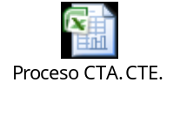
Pagos Comisiones Descontadas | Vigente | 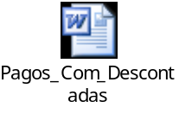
Instructivo Cuenta Corriente Operadores | Vigente | 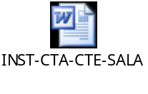
Instructivo de Coaseguros | Vigente | 

Módulo | Criticidad | Nº de usuarios y tipología de cada uno | Horario  Servicio (normal y extendido) | Nº de Peticiones mensuales, por severidad | Trabajos en vuelo o planificados, ¿cuántas? ¿Fecha de implantación? | ¿Hay mejoras en cartera? ¿Cuántas son urgentes o ya están planificadas? | Frecuencia (y antelación) de aparición de mejoras urgentes
Tesorería – Cuenta Corriente Generales, Vida, ART, Coaseguro. | Alta |  | Normal

Arquitectura del Sistema

BD ORACLE 9i

Capa de datos
Capa de lógica de negocio
Tablas y Vistas
Capa País
Núcleo
PL-SQL
Capa País
Núcleo
Servidor de aplicaciones TOMCAT
Capa de presentación
Capa País
Núcleo
JAVA

Modelos de datos
Diagrama de modelo de datos de devengamiento de comisiones
A5020033
Tabla de retenciones
p_carga_a5020054_im

A5020059
Saldos
A5020058
Procesos sujetos a Retención
A5020057
Préstamos y anticipos
A5020054
A5021604
Órdenes de pago
A5021608
Conceptos de órdenes de pago

Órdenes de pago.
Directo.txt
MCA_AGT_DIR = ‘S’
MCA_AGT_DIR <> ‘S’
p_actualiza_tablas
A1001332 A1001332_MAR
Tabla de productores
A5029055_MAR
Distribución Convenio Multilateral - Resumen
A5029054_MAR
Detalle distribución convenio multilateral
Convenio multilateral
Determina si los conceptos son sujetos de retención y si corresponden a servicios sociales.

p_carga_a5020054

Diagrama de modelo de datos de coaseguro

Coaseguro
Parámetros

A2800020
Control de cierres de coaseguro
AP280020

A2800040
Tipos de movimiento habilitados
AP280040

A2990700
Recibos
A3001700
H7001200
SP
TRNCA00004

Cobro: Entorno 1
Pago: Entorno 2

CT
AC

AP502061
AP280050
TRNCA00002

A2800010_MAR
Movimientos automáticos
A2800050
Movimientos Manuales

AP280030
A2000100
Porc. Participación
TRNCA10010
Listado Final
A2800030
Control de saldos
Actualizar Saldos = ‘S’

